**FILS (Facultatea de Inginerie in Limbi Straine) - UPB**

2014

**Galerie d’Art**

**Projet final – Web Sémantiques**

**Cătălin Voicu – 1240 F**

**Răzvan Balan – 1240 F**

Table des matières

1. Le but du project 1

2. Les technologies utilises 1

3. Architecture 3

4. Brève description des fonctionnalités 4

# Le but du project

“Galerie D’art” c’est un system de gestion pour des galeries d’art, des œuvres et des artistes. C’est une application web qui peuvent être utilisée dans des musées différents.

# Les technologies utilisées

* **ASP.NET C#**

ASP.NET est idéal pour les sites Web basés sur les standards de construction avec HTML5, CSS3 et JavaScript. ASP.NET prend en charge trois approches pour faire des sites Web. ASP.NET Web Forms utilise des contrôles et un événement-modèle de développement à base de composants. ASP.NET MVC valeurs séparation des préoccupations et permet le développement piloté par test-facile. Pages Web ASP.NET préfère un modèle d'une seule page qui mêle code et le balisage HTML. Vous pouvez mélanger et assortir ces techniques dans une application en fonction de vos besoins - c'est tout un ASP.NET.

* **HTML5**

Suite à ses prédécesseurs immédiats HTML 4.01 et XHTML 1.1 , HTML5 est une réponse au fait que le HTML et le XHTML dans l'usage commun sur le World Wide Web sont un mélange de fonctionnalités introduites par différentes spécifications , ainsi que ceux mis en place par les produits logiciels tels que le web navigateurs , ceux établis par la pratique courante, et les nombreuses erreurs de syntaxe dans les documents Web existants . Il est aussi une tentative de définir un langage de balisage simple qui peut être rédigé en HTML ou XHTML syntaxe . Il comprend des modèles détaillés de traitement pour encourager les implémentations plus interopérables ; elle s'étend , améliore et rationalise le balisage disponible pour les documents , et introduit des interfaces de balisage et de programmation d'application (API ) pour les applications web complexes . Pour les mêmes raisons , HTML5 est également un candidat potentiel pour les applications mobiles multi-plateformes . Plusieurs caractéristiques de HTML5 ont été construites avec l'examen de pouvoir fonctionner sur des appareils de faible puissance tels que les smartphones et les tablettes. En Décembre 2011 , le cabinet d'études StrategyAnalytics prévoit des ventes de téléphones compatibles HTML5 serait top 1 milliard en 2013 .

* **CSS 3**

Cascading Style Sheets (CSS) est un langage de feuille de style utilisée pour décrire l'apparence et la mise en forme d'un document écrit dans un langage de balisage. Bien que le plus souvent utilisé pour les pages et les interfaces écrites en HTML et XHTML style web, la langue peut être appliquée à tout type de document XML, y compris XML brut, SVG et XUL. CSS est une spécification pierre angulaire de la bande et presque toutes les pages Web utilisent des feuilles de style CSS pour décrire leur présentation.

* **Javascript**

JavaScript (JS) est un langage de programmation informatique dynamique. Il est le plus couramment utilisé dans le cadre des navigateurs Web, dont les implémentations permettent scripts côté client d'interagir avec l'utilisateur, le contrôle du navigateur, communiquer de façon asynchrone, et de modifier le contenu du document qui est affichée. Il est également utilisé dans la programmation côté serveur, le développement de jeux et la création d'applications desktop et mobiles.

* **XML**

Extensible Markup Language (XML) est un langage de balisage qui définit un ensemble de règles pour coder des documents dans un format qui est lisible par l'homme à la fois et à lecture optique. Il est défini dans la spécification XML 1.0 [produit par le W3C, et plusieurs autres spécifications connexes, toutes les normes libres et ouvertes.

* **XSL**

Extensible Style Sheet Language (XSL) est utilisé pour désigner une famille de langues utilisées pour transformer et rendre les documents XML.

* XSD

XML Schema, publié comme recommandation du W3C en mai 2001, est l'un des langages de schéma XML. Il a été le premier langage de schéma XML séparé pour obtenir le statut de recommandation du W3C. En raison de la confusion entre un schéma XML comme une spécification du W3C spécifique, et l'utilisation d'un même terme pour décrire des langages de schéma en général, certaines parties de la communauté des utilisateurs visés à cette langue comme WXS, un sigle pour W3C XML Schema, tandis que d'autres ont mentionné comme XSD, un sigle pour XML Schema Definition dans la version 1.1, le W3C a choisi d'adopter XSD que le nom préféré, et c'est le nom utilisé dans cet article.

# Architecture

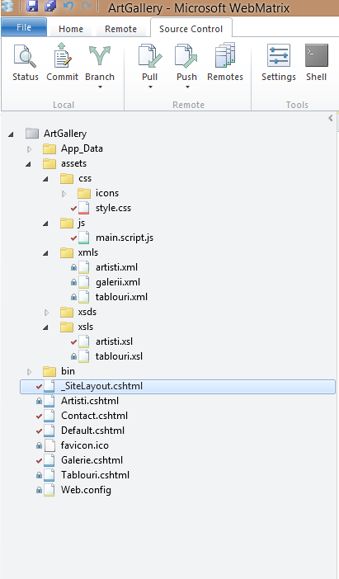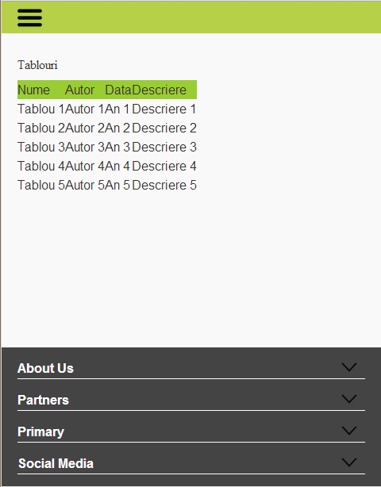

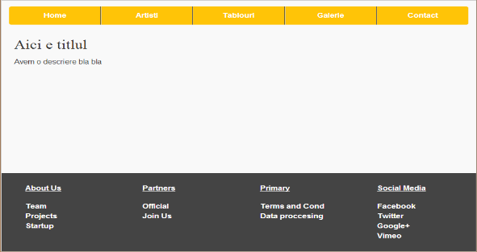

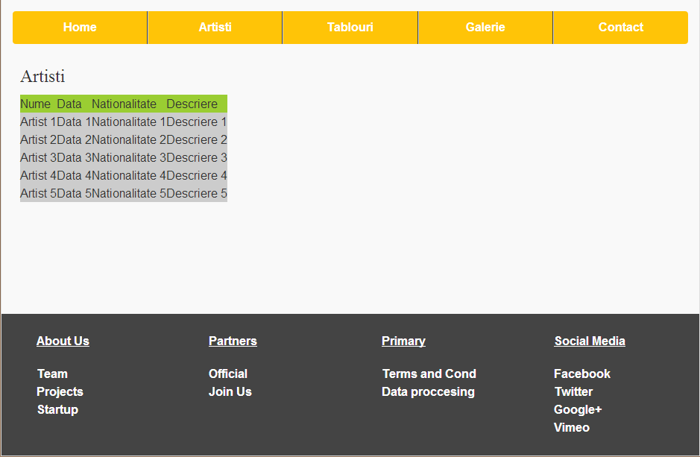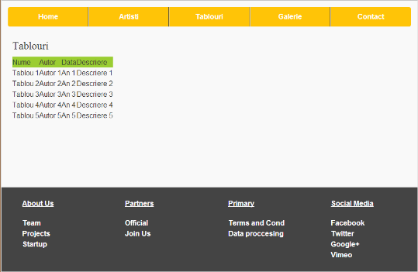

# Brève description des fonctionnalités